Panowin F1保护外壳

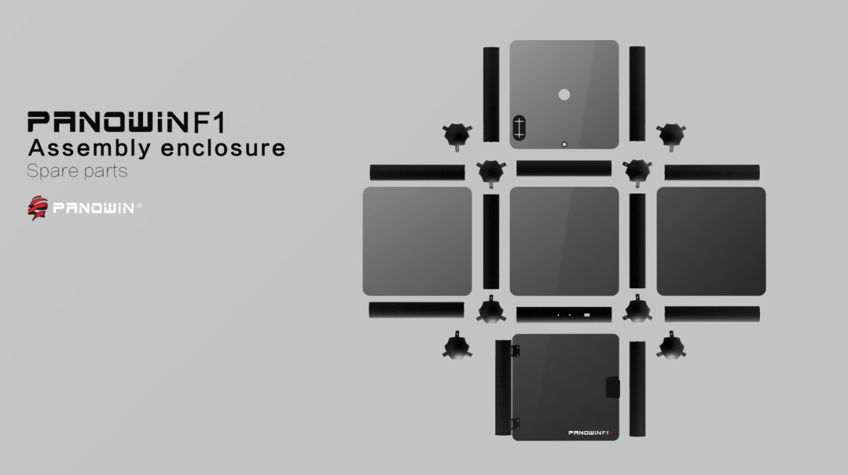

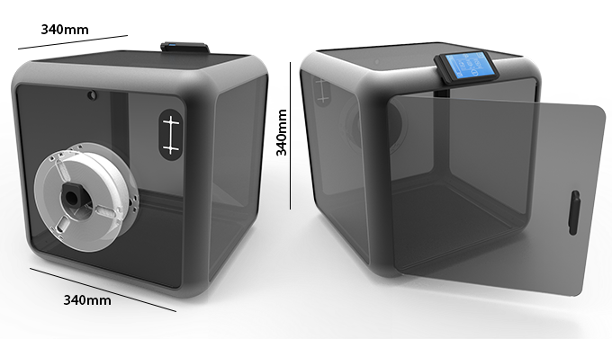

产品包装（实拍）

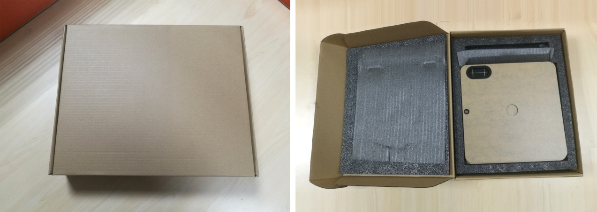

F1保护外壳拼装步骤

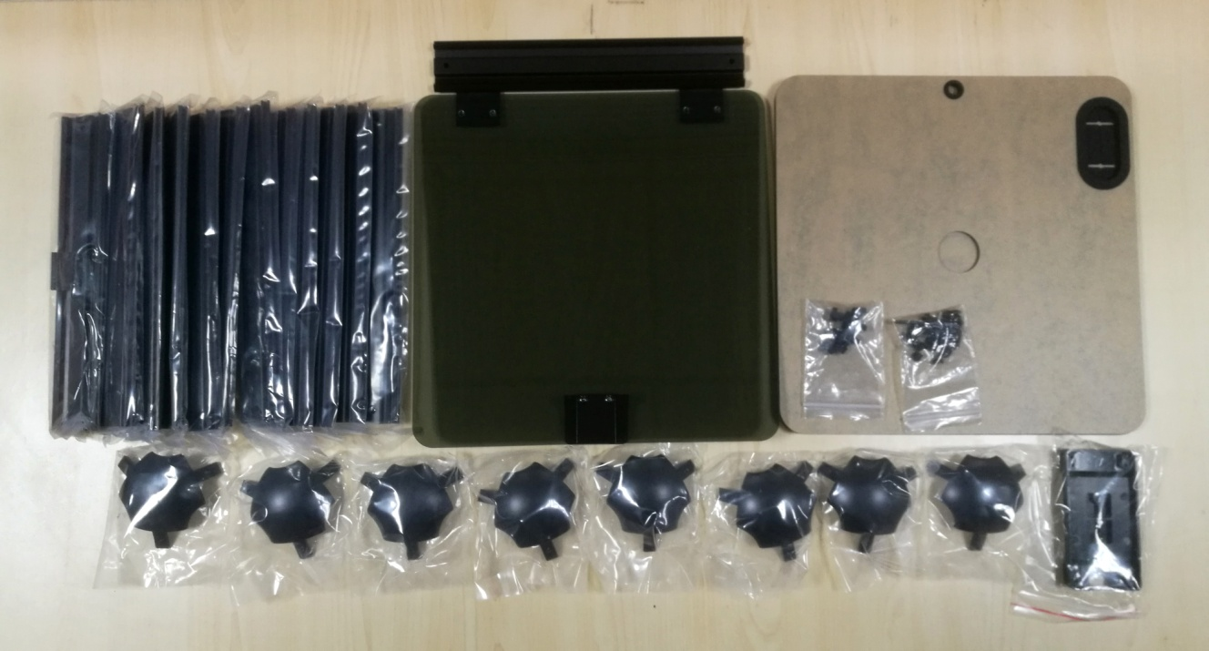

**(5)**

**(6)**

**(4)**

**(2)**

**(3)**

**(1)**

**1、配件清单：**

（1）亚克力遮挡板 x5

（2）三角金属转接模块 x8

（3）长形金属构架轴 x12

（4）底盘固定螺丝组合 x4

（5）LCD屏嫁接盒 x1

（6）螺丝若干

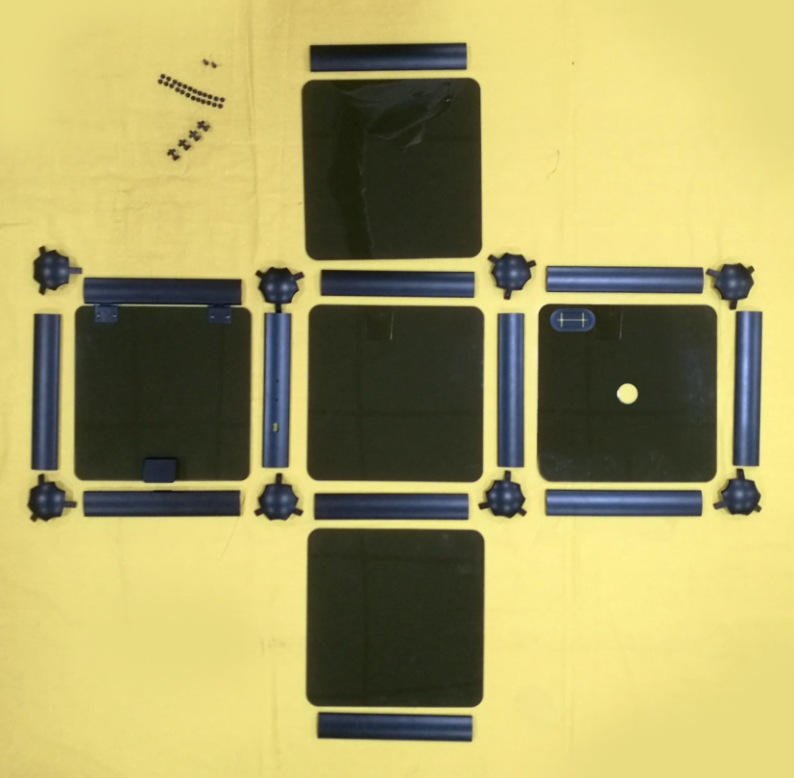

**C**

**B**

**A**

**注意：画红色框的三根金属构架轴和别的都要不一样。**

**如下图——**

**A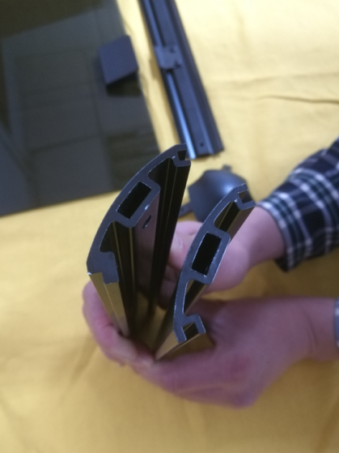B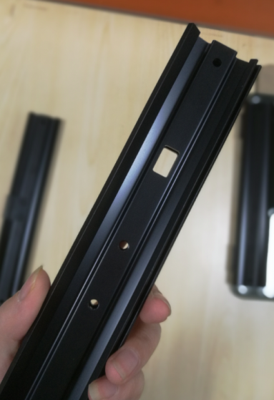C**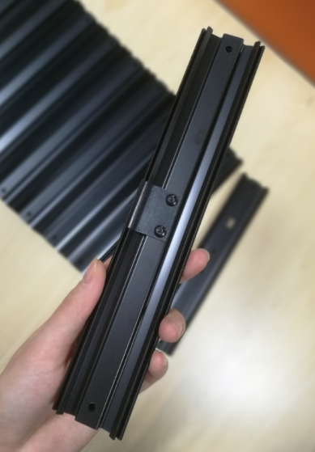

**准备事项：**首先认识各个部件，区分不同点；不提倡按照以下案例顺序拼装操作，可自由拼装；围绕先搭底座在拼四周原则会比较方便。

1. (案例)拼装步骤

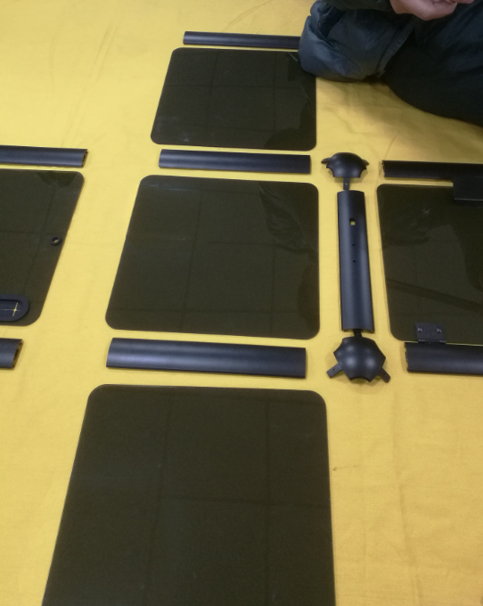 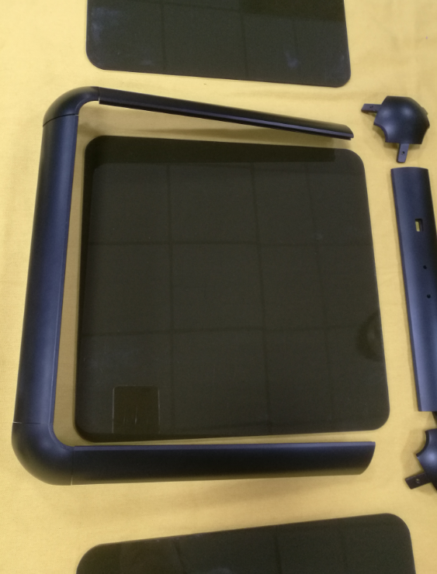

(1)为了方便使用者查看，我们从最顶端开始拼装。

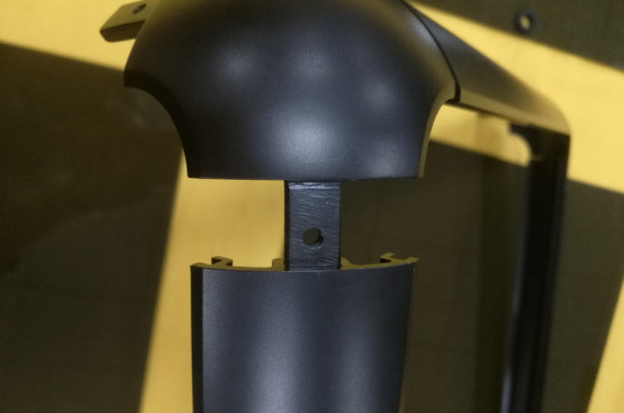 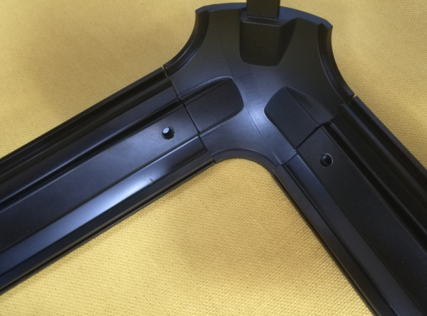

(2)将三角金属转接模块插入构架轴内，用螺丝锁住。

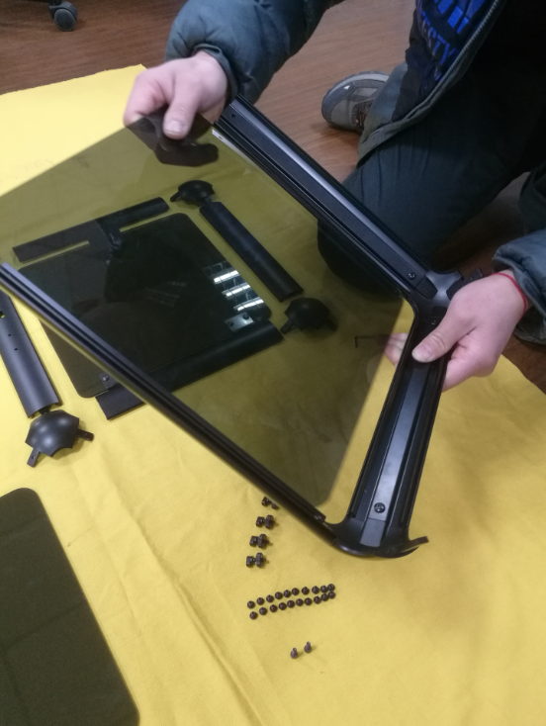 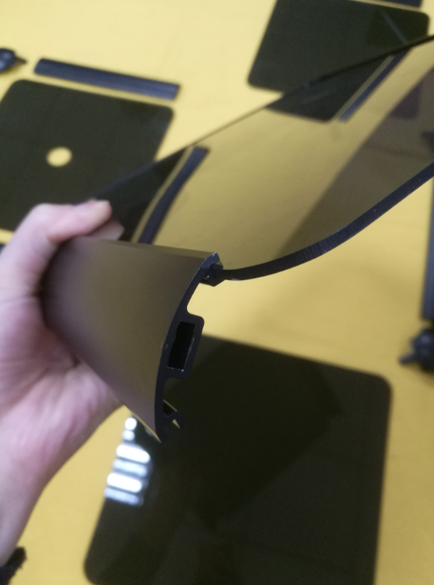

(3)把亚克力板通过轴的插槽安装固定。

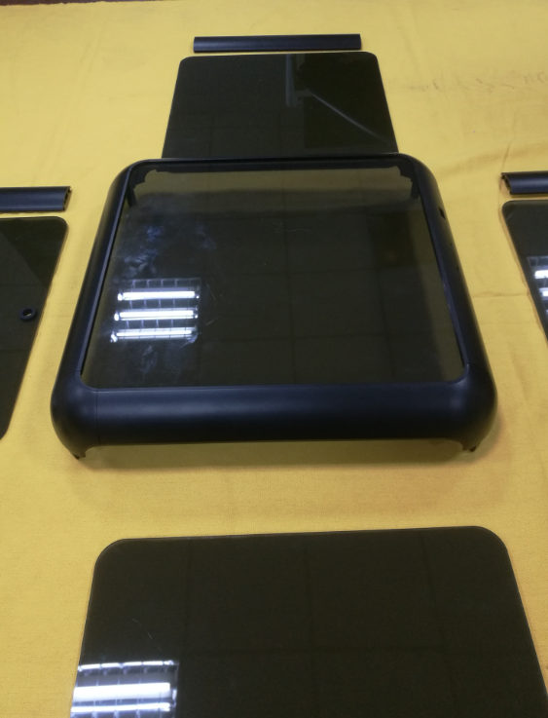 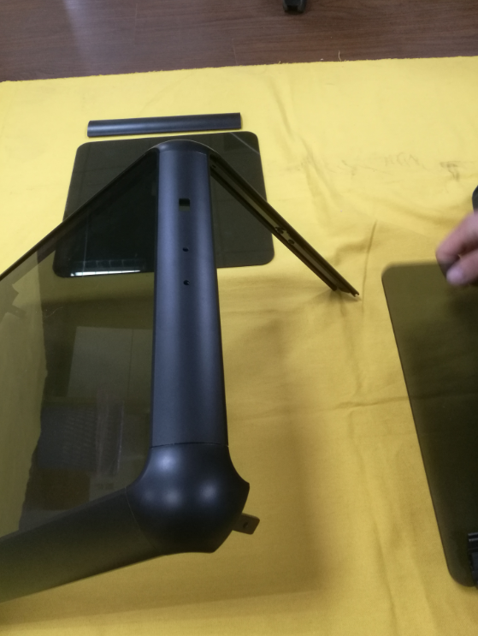

(4)同理，将四个面也安装好。

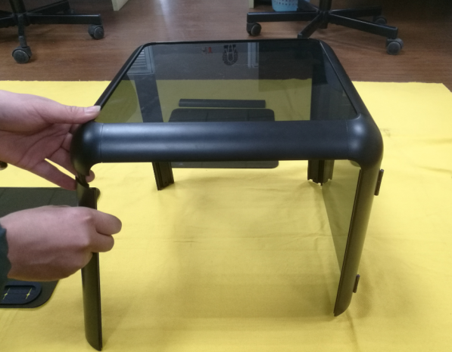 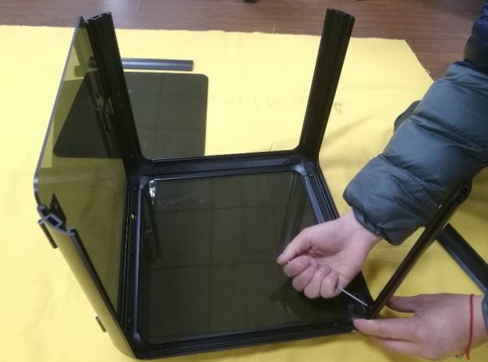 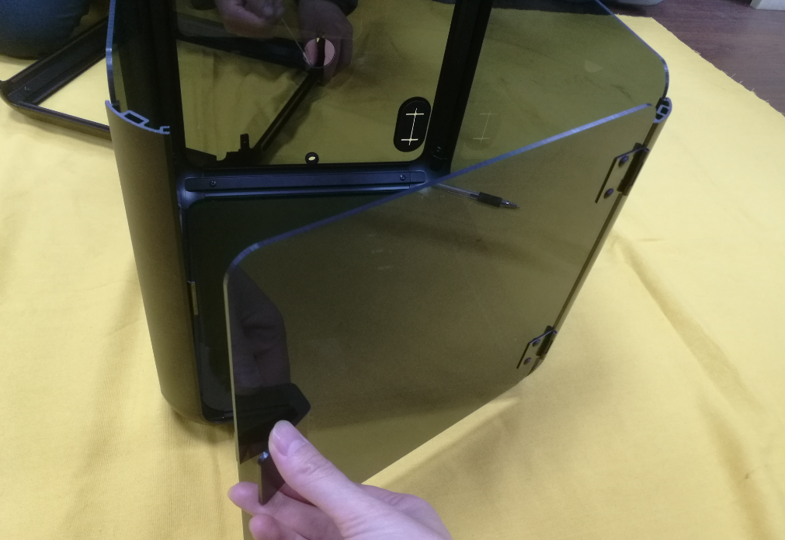 (5)注意门四周的构架，每一个都有所不同。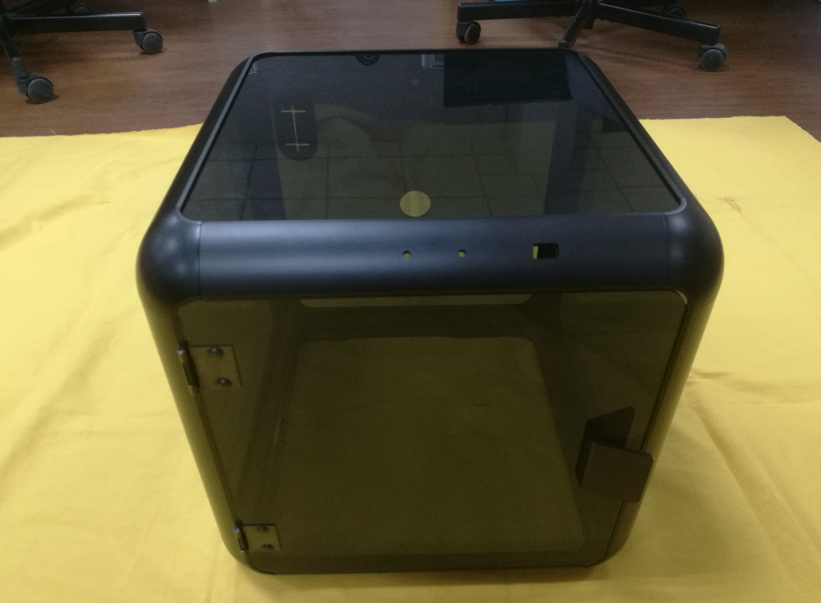

（6）注意上部两孔一方的轴，两孔是安装LCD屏嫁接盒；一方是LCD屏走线。

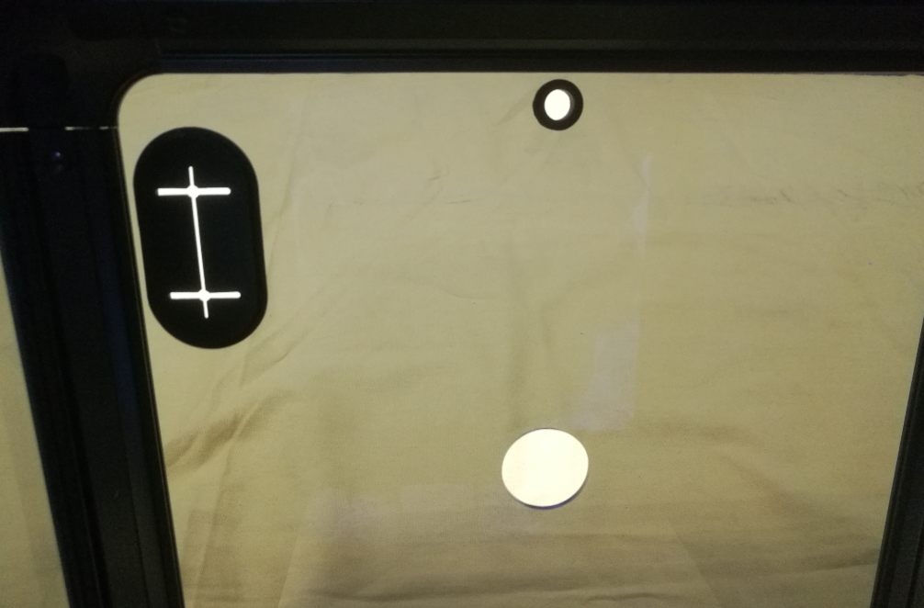

(7)左侧十字是电源线通道，上方小孔是丝料通道，中间大圆是耗材安装轴使用。

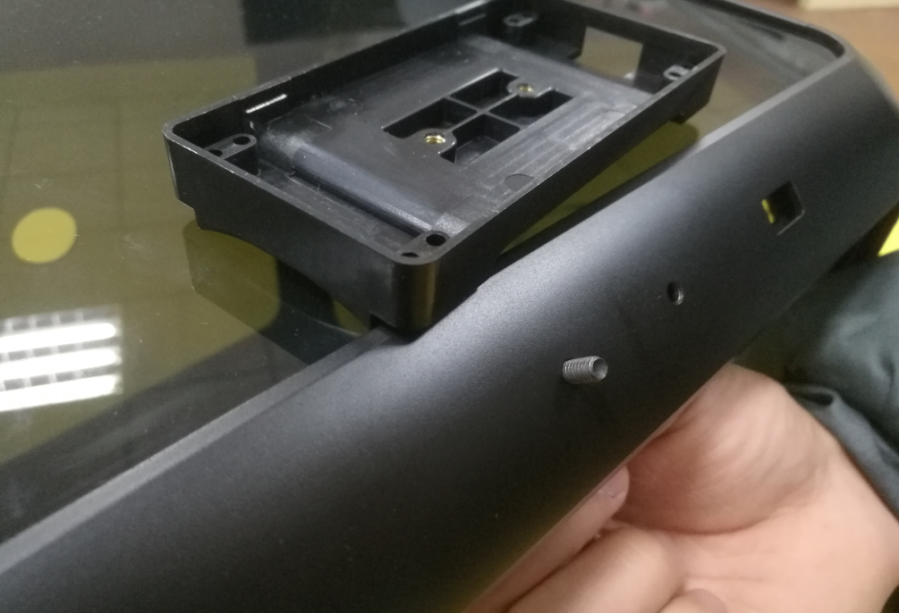（8）安装LCD屏，需要将LCD屏嫁接盒先装上；再将裸屏放入盒子内盖上。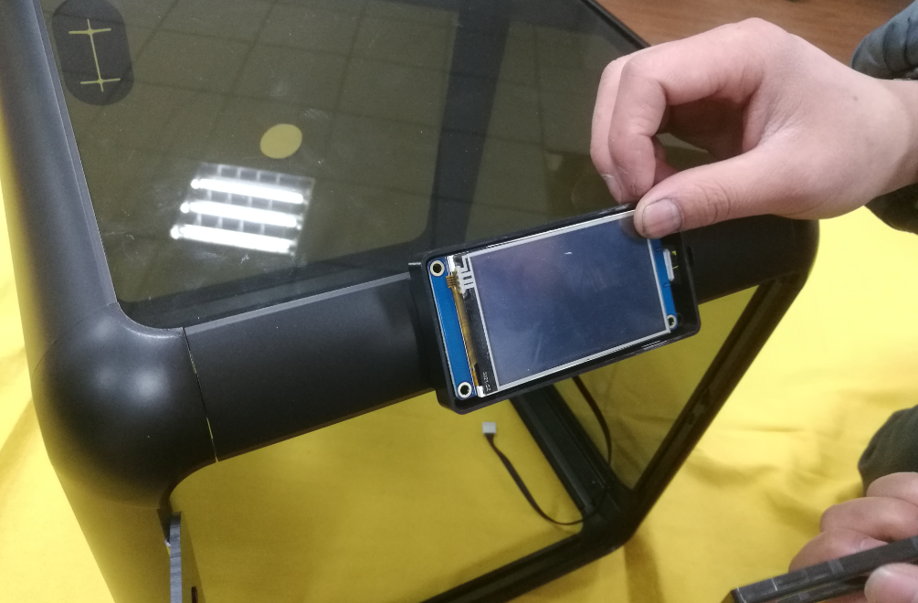 （9）将盖子盖上听到“咔”一声即可，连接线通过右侧长方形小洞接入壳内。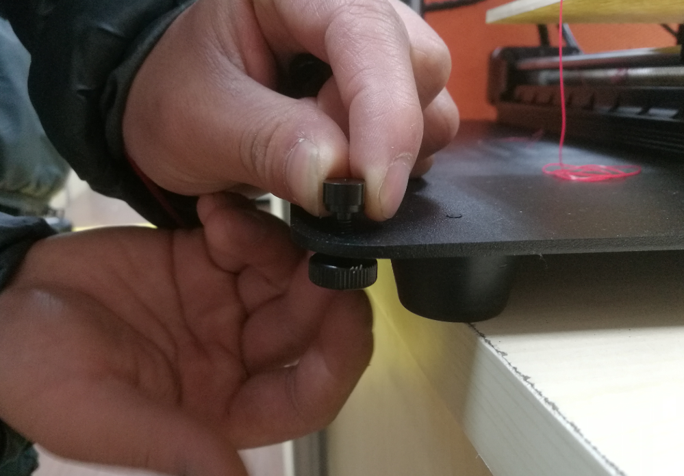

（10）将组装好的3D打印机装上底盘固定螺丝组合，无需拧紧。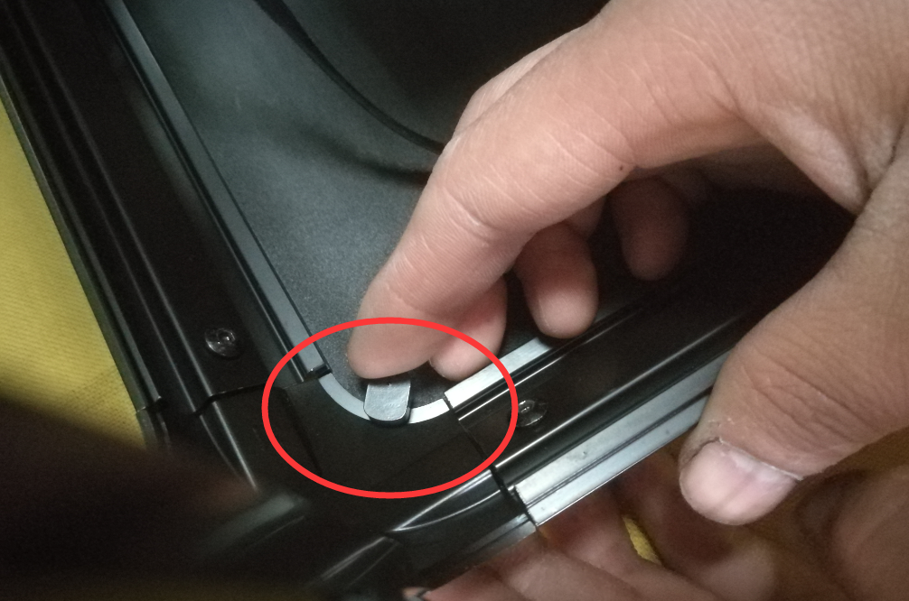

（11）将外壳套在3D打印机上时，如图所示拧紧底盘固定螺丝组合即可。

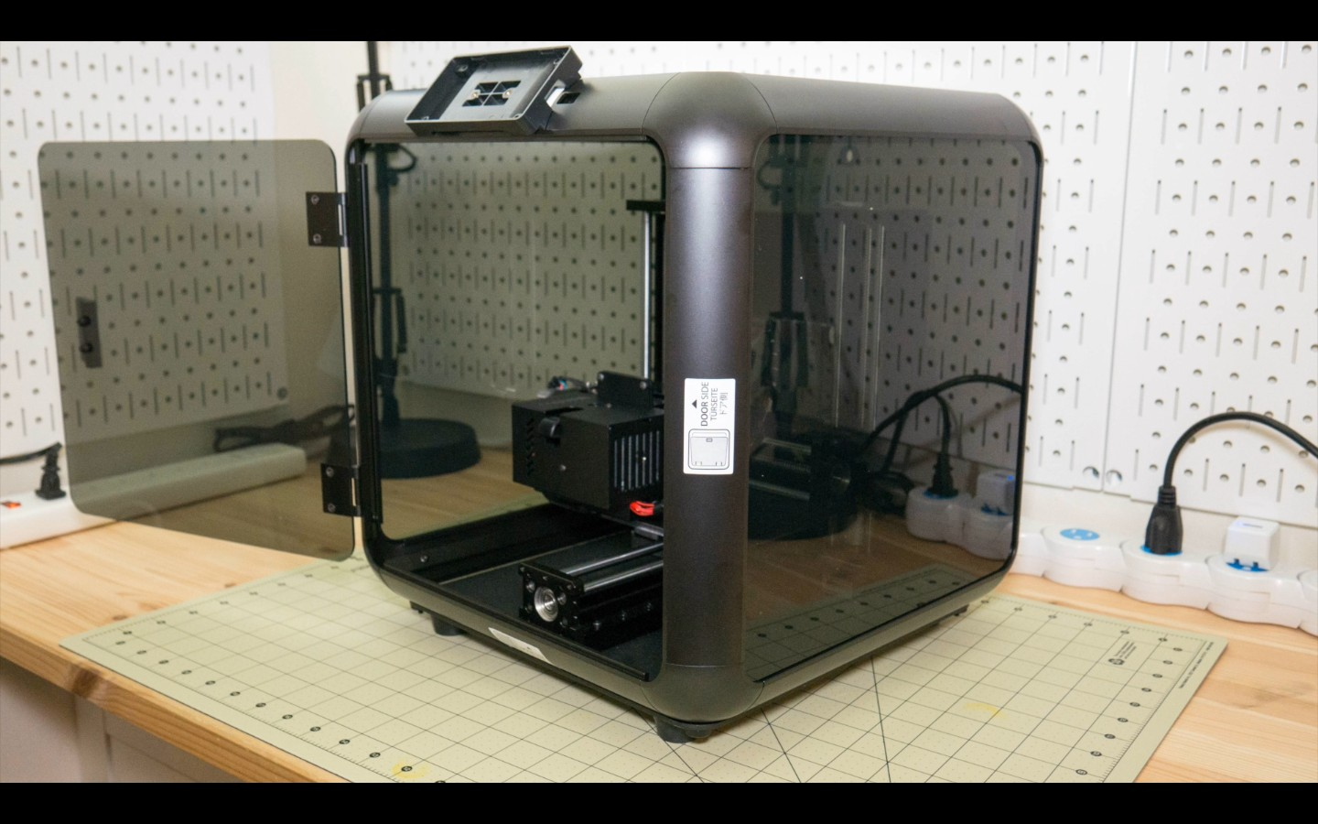

（12）完成。